¿Qué es SYMTUZA®?
Es un antiviral que contiene darunavir, cobicistat, emtricitabina y tenofovir alafenamida que impide la replicación viral, utilizado en el tratamiento del VIH para mantener la carga viral indetectable.
¿Qué dosis debo tomar?
Debe tomar un comprimido al día.
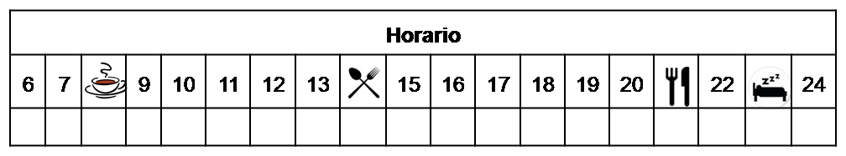
¿Cómo debería tomar SYMTUZA®?
Deberá tomar la dosis indicada con alimentos una vez al día, procurando que sea siempre a la misma hora.
El comprimido se debe tragar entero, no fraccione, triture ni mastique los comprimidos.
¿Qué hago si olvido una dosis?
- Si olvida tomar una dosis, tómela si quedan más de 12 horas para la próxima dosis, y continúe su tratamiento con normalidad.
- Si vomita después de tomar la dosis, tómela si ha pasado menos de 1 hora desde que ha tomado el medicamento.
- No tome una dosis doble para compensar la dosis olvidada o vomitada.
¿Qué debe contarle a su médico y farmacéutico antes de empezar el tratamiento?
Historial de alergia a darunavir, cobicistat, emtricitabina, tenofovir alafenamida o alguno de sus excipientes.
Historial de enfermedad renal, hepática o hemofilia.
Embarazo y lactancia

¿Qué efectos adversos puedo tener?
Muy frecuentes (1 de cada 10 personas):
Diarrea, náuseas, dolor de cabeza y reacciones dérmicas.
- Frecuentes (5 de cada 100 personas):
Alteraciones del sueño, vómitos, dolor óseo/muscular y reacción alérgica
- Graves (menos de 1 de cada 1000 personas):
Pancreatitis, hepatitis y reacciones dérmicas graves.
¿ SYMTUZA® puede interaccionar con otros medicamentos?
Debe informar a su médico y farmacéutico de toda la medicación y productos naturales que tome. Algunos de los medicamentos que producen interacciones con Symtuza® son:
Alfusozina, Colchicina, Hierba de San Juan
Amiodarona, Flecainida, Propafenona, Quinidina,
Carbamazepina, Fenobarbital, Fenitoína, Rifampicina, Midazolam, Triazolam, Cisaprida, Domperidona
Apixaban, Rivaroxabán, Dabigatran, Ticagrelor, Ivabradina, Ranolazina, Sildenafilo, Simvastatina, Budesónida, Fluticasona, Mometasona
¿Cómo debo conservar SYMTUZA®?
A temperatura ambiente, alejado de la humedad, el calor y la luz.
En el caso de que le sobre medicación, devuélvala lo antes posible al Servicio de Farmacia de su Hospital.
No utilice este medicamento después de la fecha de caducidad que aparece en la caja. La fecha de caducidad es el último día del mes que se indica.

